Notfallbox: Verwaltung
Navigation
⇐ | Inhaltsverzeichnis | ⇒

Startseite: Eigene Startseite
Die Notfallbox bietet eine vollständig frei konfigurier- und programmierbare (HTML/CSS)-Startseite. Diese kann mit eigenen Inhalten gefüllt und ANSTATT aller anderen Startseiten-Optionen - oder auch zusätzlich - angezeigt werden. Dies bleibt dem Verwalter überlassen.
Der Text wird 1:1 so angezeigt, wie er im schwarzen Rahmen zu sehen ist - lediglich ohne den Rahmen. 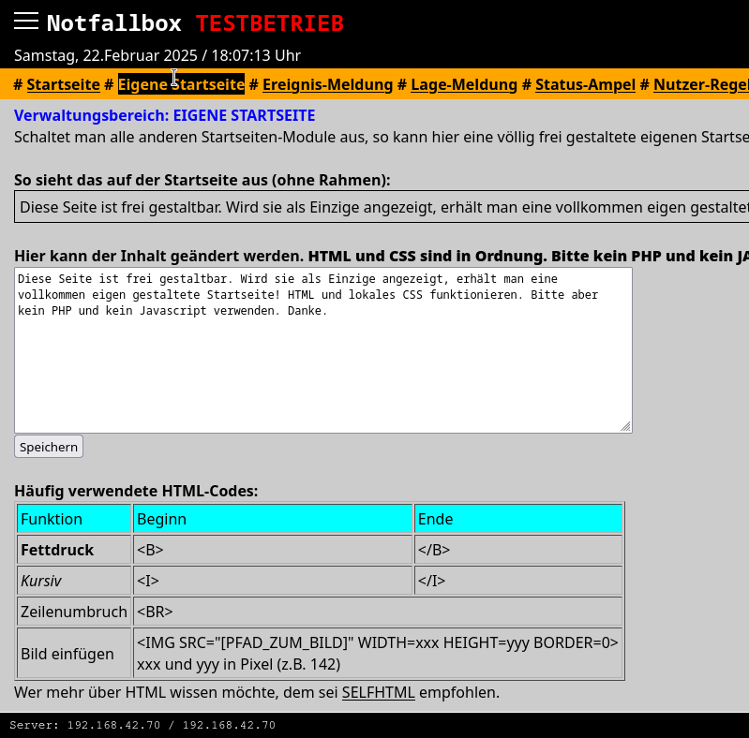
Navigation
⇐ | Inhaltsverzeichnis | ⇒

